Новости образования №14 (апрель, 2020)

- Творческий конкурс для абитуриентов « Я выбираю УрГУПС»
УрГУПС объявляет конкурс творческих работ для учащихся старших классов, интересующихся своим будущим и желающих попробовать свои силы в творчестве. Победителям — призы и подарки, а так же 4 балла к ЕГЭ!
Запиши короткое видео, напиши заметку или сделай фоторепортаж, в которых ты расскажешь, почему выбираешь УрГУПС. Помести свою работу вместе с набором хэштегов на своей страничке и пусть твои друзья поддержат тебя своими лайками и репостами в том, что ты выбираешь лучший транспортный вуз региона.
Обязательные хэштеги: # УрГУПСмоебудущее #МойвыборУрГУПС #поступивУрГУПС #кудапойтиучиться #выбираюУрГУПС.
А главное - пришли свою работу в пресс-службу университета, где ее оценят – pr@usurt.ru.
Все участники Конкурса получат сертификаты, дающие право на дополнительные баллы при поступлении в УрГУПС.
В конкурсе предусмотрено 3 направления для творческих работ:
- «Новость» - рассказ о событиях в УрГУПС (видео, фото, письменные зарисовки – сочинение на заданную тему);
- «Сенсация» - яркий сюжет о достижениях УрГУПС (видео, фото, зарисовки – сочинение на заданную тему);
- «Визитка» - рассказ от первого лица «Я хочу учиться в УрГУПС» о том, чем привлекает университет (видео, фото, зарисовки – сочинение на заданную тему).
Конкурсные работы оцениваются отдельно по каждому направлению.
Для участия в конкурсе нужно:
- Ознакомиться с Положением о конкурсе;
- Выполнить творческую работу в соответствии с требованиями конкурса;
- Заполнить конкурсную заявку и прислать вместе с работой на электронный адрес пресс-службы УрГУПС: pr@usurt.ru.
Последний день приема работ — 31 мая 2020 года.
По всем вопросам о конкурсе обращайтесь в пресс-службу УрГУПС по тел. (3434)221–25-09 или по электронной почте pr@usurt.ru.
Подробности на сайте вуза.
- Уральский гуманитарный институт УрФУ (Екатеринбург)
продолжает работать в дистанционном режиме!

Для школьников подготовлены интересные проекты – ВКЛЮЧАЙСЯ:
- Уральский гуманитарный институт запускает Марафон знакомства с образовательными программами бакалавриата и специалитета, начинается с 20.04.2020 года. Формат: вебинар / онлайн встреча, где будет возможность познакомиться с презентацией направления и далее задать вопросы спикерам. Следи за новостями на портале (подключайся и следи за всеми новостями) https://vk.com/urfu_ugi
У нас 37 образовательных программ, 9 департаментов, так что ты точно найдешь что-то для себя
- Департамент международных отношений проводит онлайн-встречи в рамках Дня международника. Ближайшая встреча 25.04.2020 года
Мы знаем, что сейчас тебя беспокоит твое будущее. Куда поступать? Какое направление выбрать? Моё ли это?
Мы знаем, как тебе помочь!
Департамент международных отношений УГИ запускает цикл онлайн-встреч в рамках Дня международника.
Что тебя ждет?
- 3 дня ПРАКТИЧЕСКОЙ работы: мастер-классы, игры, симуляторы и др;
- Никакой воды, только практические знания и навыки, которые 100% тебе пригодятся;
- Ты окажешься в команде с реальными студентами и сможешь задать им любой вопрос;
- Ты сможешь попробовать «на вкус» иностранные языки в онлайн-аудитории с твоими будущими преподавателями;
- Ты попробуешь себя в профессии и точно поймешь, что тебе по душе.

Где встречаемся: после регистрации ты получишь ссылку на конференцию в ZOOM
Прокачай в себе международника!

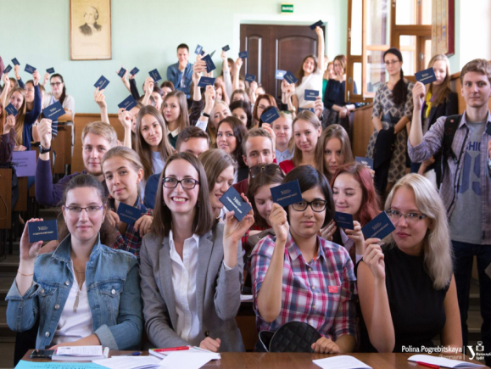
25 апреля состоится ДЕНЬ 1. ВОСТОКОВЕДЕНИЕ.

Скорее регистрируйся по ссылке (подробную программу смотри ниже): https://forms.gle/Ejp9TZWGJAXYwz8a9
Ссылка на видео о мероприятии: https://cloud.mail.ru/public/xiuF/4hadKzeqs
А если Восток – это не твоё, жди анонс следующих мероприятий в рамках Дня международника!

Следи за новостями на портале (подключайся и следи за всеми новостями) https://vk.com/urfu_ugi или https://vk.com/vostok_urfu
- Департамент политологии и социологии раз в неделю приглашает на встречи онлайн, присоединяйся: https://vk.com/socpolit
- Департамент искусствоведения, культурологии и дизайна выложил в группе интересные лекции – фильмы: https://vk.com/arthist
- Департамент Филологический факультет: https://vk.com/filfak_urfu
- Департамент философии: https://vk.com/department_of_philosophy - обратите внимание на видео, где есть интересные записи и выпускников и преподавателей
- Департамент Исторический факультет всех приглашает перейти на онлайн-режим Школы Юного Историка: https://vk.com/histurfu
- Департамент психологии радует разными материалами, как пережить самоизоляцию: https://vk.com/psy_urfu
- Приглашаем познакомиться с жизнью студентов-лингвистов: кафедра иностранных языков - https://vk.com/urfu_linguistics; кафедра лингвистики и профессиональной коммуникации на иностранных языках - https://vk.com/linguisticsurfu
- Посмотреть трансляцию Дня открытых дверей департамента Факультет журналистики можно здесь: https://vk.com/club262796

- Присоединяйтесь к онлайн-трансляции Дня открытых дверей УрГЭУ!
23 апреля в 18:00 Уральский государственный экономический университет проводит День открытых дверей в формате онлайн.

Включайте прямую трансляцию на официальном сайте УрГЭУ и задавайте вопросы о поступлении.

Контакты:
Адрес: ул. 8 Марта/Народной Воли, 62/45, г. Екатеринбург, 620144
Телефон: (343) 283-11-07 Факс: (343) 283-13-25
E-mail: usue@usue.ru

- Институт АРХИД Тюменского индустриального университета приглашает познакомиться с профессией архитектора-дизайнера
Институт архитектуры и дизайна Тюменского индустриального университета продолжает знакомить учащихся 8-11 классов с профессиями архитектора и архитектора-дизайнера. 25 апреля 2020 года в 15.00 состоится очередная профориентационная онлайн-встреча «Архитектор-дизайнер: путь к профессии».
Проект «Архитектор-дизайнер: путь к профессии» направлен на тюменских и иногородних школьников и включает проведение бесплатных познавательных онлайн-встреч со специалистами, преподавателями, архитекторами-дизайнерами Центра архитектурной подготовки и Института архитектуры и дизайна ТИУ в электронной информационно-образовательной среде вуза.
По словам специалиста по маркетингу Института архитектуры и дизайна ТИУ Марины Севрюшкиной: «Онлайн-формат позволяет абитуриентам из любой точки страны, имея доступ в интернет, познакомиться с институтом, получить необходимую информацию о профессии, по актуальным вопросам подготовки к сдаче творческих вступительных испытаний. Ребятам интересно узнать также о профессиональном становлении архитекторов-дизайнеров, например, помимо вопросов о причине выбора профессии, школьники просили рассказать о своих первых реализованных объектах».
Начиная с февраля, в рамках проекта состоялось уже три таких мероприятия. За это время профориентационные онлайн-встречи посетили будущие архитекторы-дизайнеры из Тюмени, Тюменской и Курганской областей, ХМАО и ЯНАО. Каждая встреча, длительностью около часа, состоит из четырех блоков: презентация Института АРХИД и образовательных программ, рассказ о профессии и разговор с практикующим специалистом, ответы на вопросы.
Абитуриенты уже успели пообщаться с архитекторами-дизайнерами и преподавателями ЦАПП Александрой Коробовой и Ольгой Горьковой. Специалисты рассказали о том, почему выбрали эту профессию, как готовились к экзаменам и поступали в Институт АРХИД, о своей работе и проектах. Удобный формат вебинара позволяет в режиме реального времени получить консультацию по вопросам подготовки к поступлению, узнать об особенностях обучения в институте, задать другие важные для абитуриента вопросы.
Для регистрации на очередной вебинар, который состоится 25 апреля, переходите на: https://webinar-3b.tyuiu.ru/moodle/course/view.php?id=41.
Подключайтесь и узнаете много интересного о направлениях обучения и профессии архитектора-дизайнера!

- Екатеринбургский автодорожный колледж приглашает поучаствовать в следующих мероприятиях:
ДОРОГИЕ АБИТУРИЕНТЫ И РОДИТЕЛИ!
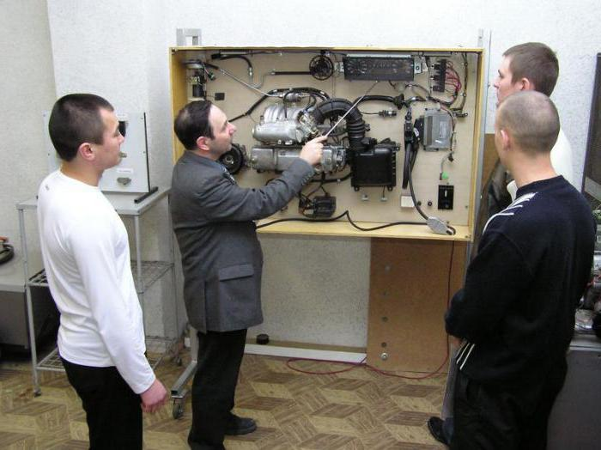
Мы подготовили для Вас онлайн-мероприятия.
1. 16.04.2020 в 13:00 преподаватель специальных дисциплин — Ольховикова О.Е проведет для Вас онлайн-консультацию о специальности «Строительство и эксплуатация автомобильных дорог и аэродромов»
2. 17.04.2020 в 11:00 преподаватель химии — Барышникова Е.Л. проведет для Вас онлайн мастер - класс «Виртуальная лаборатория», где Вы сможете приобрести навыки определения плотности нефтепродуктов.
ЗАХОДИ, РЕГИСТРИРУЙСЯ, УЧАСТВУЙ!!! МЫ ЖДЕМ ТЕБЯ!!!!!
Ссылка для входа на выбранное мероприятие будет выставлена за день до начала на официальном сайте и группе ВКонтакте.
Ссылка для регистрации:
https://docs.google.com/forms/d/1FSuo_db64pOHkg7hozred6KhQaxylJG11MKiD6m3_RQ/edit
Группа ВКонтакте: https://vk.com/eadkofficial

- Уральский Гуманитарный институт УрФУ знакомит с новой специальностью
С 2020 года в департаменте открывается новая образовательная программа! Первая ЮРИДИЧЕСКАЯ специальность в УГИ УрФУ.
40.05.03
Судебная экспертиза
Специалитет, 5 лет
Очная форма обучения
Набор ЕГЭ: русский язык, история, обществознание
Речеведческие экспертизы - это особый класс судебных экспертиз, включающий в себя:
- лингвистические,
- автороведческие экспертизы,
- экспертизы клеветы,
- плагиат
- и иные виды экспертиз,
при производстве которых экспертами-лингвистами/филологами проводится анализ и экспертная оценка устной речи человека, определяется скрытый смысл текста и фраз, выявляются призывы к экстремисткой деятельности, развязыванию межнациональной розни или вражды, выявляется скрытый смысл текста с целью развязывания войны или свержения власти, устанавливается негативная информация о конкретном лице либо информация оскорбительного характера, определяется идентификация личности человека по особенностям составления текста, авторство конкретного текста, выявляется плагиат научных работ и статей, а также разрешаются многие другие вопросы, требующие специальных познаний в области лингвистики, семантики и исследовании продуктов устной или письменной речи человека.
Это профессия будущего!
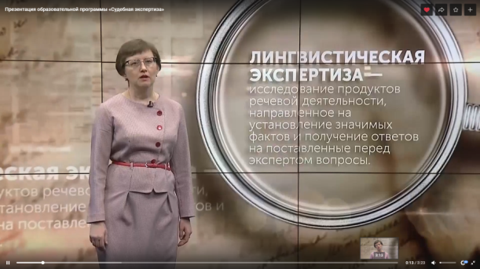
Руководитель новой образовательной программы «Судебная экспертиза (речеведческие экспертизы)» Анна Плотникова рассказывает о том, почему профессия судебного эксперта востребована и актуальна.
https://vk.com/abiturient_filfaka?z=video-108928974_456239056%2F0e0e78fe40f56ca702%2Fpl_post_-108928974_2190
По вопросам поступления и обучения можно писать и звонить: +7 (922) 207-46-09 (WhatsApp, Telegram)
Присоединяйся: https://vk.com/abiturient_filfaka

- Екатеринбургский государственный театральный институт приглашает абитуриентов на онлайн-курс
Вниманию будущих драматургов, сценаристов, редакторов, поэтов и писателей — абитуриентов, желающих поступить в ЕГТИ на специальность "Литературное творчество"
У вас есть уникальная возможность подготовиться к поступлению в Театральный с нашим онлайн-курсом TEXT_PRO. Курс для абитуриентов и всех, кто пишет тексты, но хочет делать это более профессионально.
С 22 апреля в Екатеринбургском театральном институте стартует online-проект TEXT_PRO.
Автор и куратор проекта — Олег Богаев, драматург, главный редактор журнала «Урал», преподаватель кафедры истории театра и литературы ЕГТИ, лауреат литературных премий: Антибукер (1997), InterPlay (2002), Евразия (2004), Действующие лица (2006).
Курс TEXT_PRO включает 2 модуля:
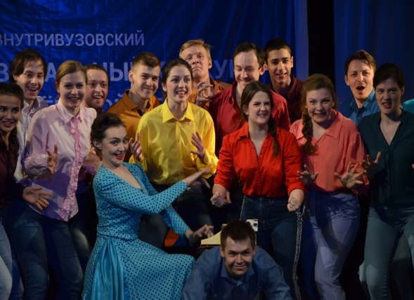
TEXT_PROduction
История и теория создания текстов различных жанров, практика creative writing
TEXT_PROmotion
Литературные конкурсы, гранты и стипендии, лайфхаки от редакторов и издателей
Наши спикеры:
Николай Коляда – драматург, режиссер, Заслуженный деятель искусств России, лауреат премии К.С. Станиславского, доцент кафедры истории театра и литературы ЕГТИ
Юрий Казарин – поэт, лингвист, доктор филологических наук, профессор филологического факультета Уральского федерального университета, заведующий отделом поэзии журнала «Урал».
Владимир Бабенко – доктор филологических наук, профессор, заведующий кафедрой истории театра и литературы ЕГТИ, Заслуженный деятель искусств России.
Результат – собственное литературное произведение – одноактная пьеса, киносценарий или рассказ. Лучшее произведение будет опубликовано в журнале «Урал».
Для того, чтобы стать участником проекта, необходимо до 15 апреля включительно прислать одну драматическую сцену (конфликт и развязка), эссе на интересующую вас тему или одно или несколько стихотворений объемом 1-2 страниц (шрифт Times New Roman, 12 кегель, пробел – 1,5) на электронную почту: music-al@mail.ru
Период проведения проекта: 22 апреля – 18 июня 2020.

